再興中學107學年度「生涯巨觀‧大學參訪」活動
政大包種茶節
為培養學生生涯規劃與生涯決策的能力，幫助學生確定未來目標及校系選擇，因此透過舉辦
「生涯巨觀‧大學參訪」活動，協助學生了解大學校園環境以及各學院相關科系的學習取向及發展
特色，輔導室特於107年11月3日(六)，邀集目前就讀國立政治大學各學院優秀的再興畢業校友
，帶領本校高二學生參加政大包種茶節活動；再興最寶貴的，就是人情味兒，在活動中，學長姐
們準備充分不吝賜教，仔細分析解說各學系的特色與研究範疇，讓學弟妹們親身感受一日政大人
徜徉在綠意盎然校園中與同儕鑽研學術的美麗風景；期許高二同學透過大學實地探索的活動後，
都能確立自己的生涯目標，認真準備課業潛心學習，進而美夢成真。
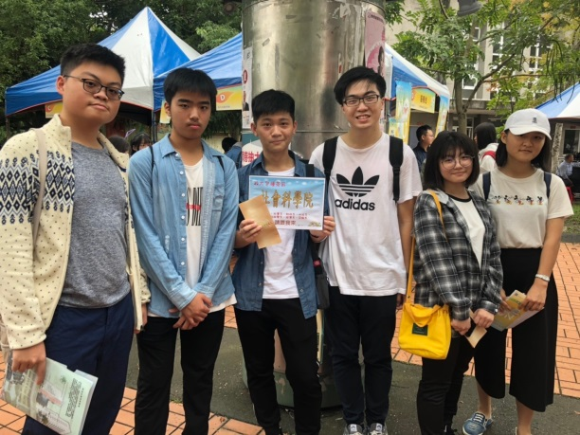 | 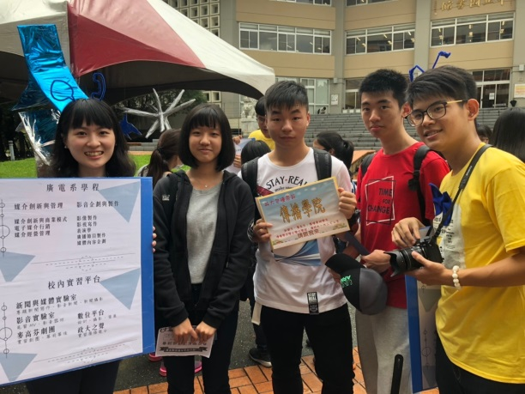
政大社會科學院介紹 | 政大傳播學院介紹
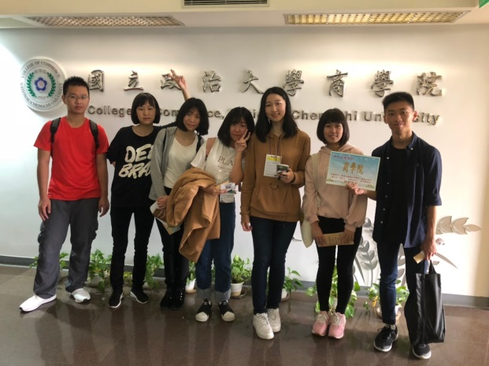 | 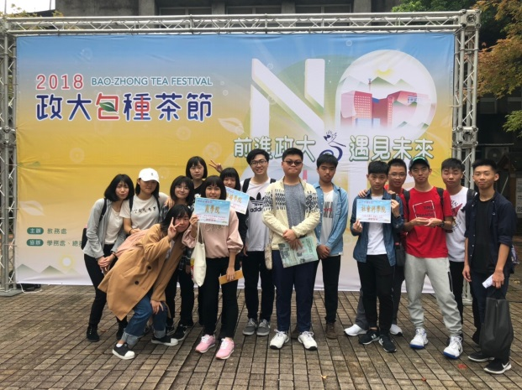
政大商學院介紹 | 政大包種茶節活動
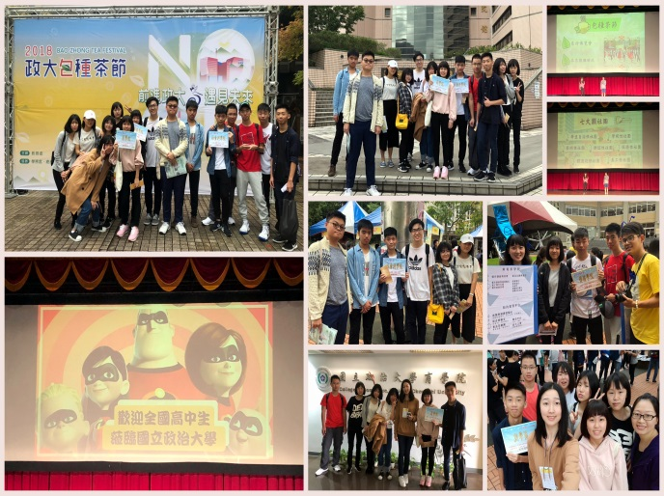 | 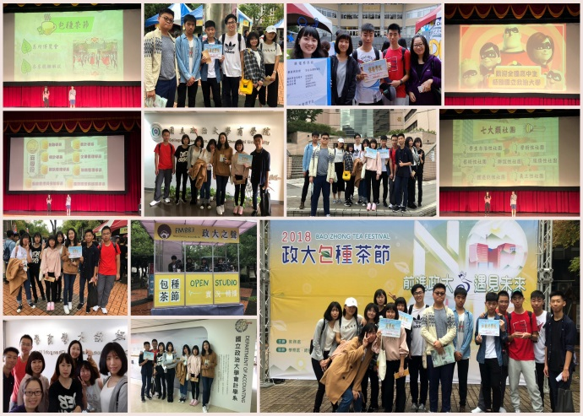
學弟妹熱烈提問 | 學長姐熱情回應

